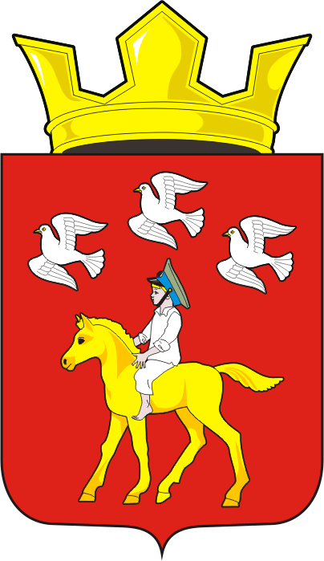
СОВЕТ ДЕПУТАТОВ муниципального образования ЧЕРКАСский сельсовет Саракташского района оренбургской области ЧЕТВЕРТЫЙ созыв
Р Е Ш Е Н И Е
двадцатого заседания Совета депутатов
муниципального образования Черкасский сельсовет четвертого созыва

7 сентября 2022 года с. Черкассы № 89
О назначении ½ состава конкурсной комиссии для проведения конкурса по отбору кандидатур на должность главы муниципального образования Черкасский сельсовет Саракташского района Оренбургской области

В соответствии с ч. 2.1 статьи 36 Федерального закона от 6 октября 2003 года № 131-ФЗ «Об общих принципах организации местного самоуправления в Российской Федерации», ч. 3 статьи 16 Закона Оренбургской области от 21 февраля 1996 года «Об организации местного самоуправления в Оренбургской области», статьей 28 Устава муниципального образования Черкасский сельсовет Саракташского района Оренбургской области, п 2.4 Положения «О порядке проведения конкурса по отбору кандидатур на должность главы муниципального образования Черкасский сельсовет Саракташского района Оренбургской области и избрания главы муниципального образования Черкасский сельсовет Саракташского района Оренбургской области», утвержденного решением Совета депутатов Черкасского сельсовета от 15 марта 2022 года № 72, в связи с назначением конкурса по отбору кандидатов на должность главы муниципального образования Черкасский сельсовет Саракташского района Оренбургской области,
Совет депутатов сельсовета
Р Е Ш И Л:
1. Назначить в состав конкурсной комиссии для проведения конкурса по отбору кандидатов на должность главы муниципального образования Черкасский сельсовет Саракташского района Оренбургской области:
1.1 Белову Валентину Юрьевну, заместителя председателя Совета депутатов Черкасского сельсовета;
1.2 Досмогамбетова Калимжана Молдагалеевича, депутата Совета депутатов Черкасского сельсовета, председателя ТОС «Александровка»;
1.3 Тепоян Валерия Зауровича, депутата Совета депутатов Черкасского сельсовета;
1.4 Шаменову Розалию Камиловну, заведующую Черкасским ФАП.
2. Настоящее решение вступает в силу после дня его обнародования и подлежит размещению на официальном сайте Черкасского сельсовета Саракташского района Оренбургской области.
3. Контроль за исполнением настоящего решения возложить на постоянную комиссию Совета депутатов сельсовета по мандатным вопросам, вопросам местного самоуправления, законности, правопорядка, работе с общественными и религиозными объединениями, национальным вопросам и делам военнослужащих (Ахмедов Т.И).

Председатель Совета депутатов,
Глава муниципального образования Т.В. Кучугурова.

Разослано: | администрации сельсовета, постоянной комиссии, прокуратуре района, места для обнародования НПА, официальный сайт администрации сельсовета, в дело.

